esc interactive übernimmt die exklusive Vermarktung des B2B-Portals wer-zu-wem.de
Das renommierte Firmenverzeichnis wer-zu-wem.de wird ab sofort und exklusiv vom unabhängigen Hamburger Onlinevermarkter esc interactive betreut.
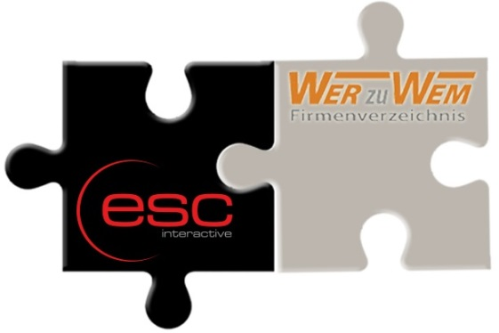
Hamburg, 02.10.2013 - Die dmexco 2013 ist zwar erst wenige Tage vorüber, letztlich aber doch schon Geschichte. Im Falle der esc interactive GmbH hat sich der Weg nach Köln bereits jetzt gelohnt: Der Hamburger Online Vermarkter gewinnt das etablierte Internet-Verzeichnis wer-zu-wem.de als Vermarktungspartner und ist ab sofort exklusiv für die komplette Online-Vermarktung des B2B-Portals verantwortlich. Damit werden pünktlich zum Start des letzten Quartals die ersten Früchte einer sehr erfolgreich verlaufenen Messe geerntet.
Die Seite wer-zu-wem.de gehört zu den bekanntesten B2B-Portalen im Internet. Das Online Firmenverzeichnis ist bereits seit 12 Jahren am Markt und hat sich als eines der führenden Portale seiner Art etabliert. Die im Hamburger Stadtteil St. Georg ansässige wer-zu-wem GmbH erfasst und bündelt Daten, Profile und Hintergrundinformationen zu mehr als 22.000 Unternehmen in Deutschland. Der besondere Clou der Internet-Plattform: Die hauseigene Datenbank bietet neben Eigentümerstrukturen und Konzernverflechtungen auch eine redaktionelle Beschreibung der Unternehmen. Ein weiteres Alleinstellungsmerkmal: Bezahlte Einträge von Firmen gibt es nicht.
Zur großen Bekanntheit von wer-zu-wem.de trägt nicht zuletzt der Betreiber selbst bei: Stefan Duphorn ist ein gefragter TV-Experte, der bereits in über 20 Fernsehbeiträgen und Verbrauchermagazinen zu sehen war. Zur Zielgruppe des Portals zählen vor allem einkommensstarke Entscheider aus allen deutschen KMU-Branchen, aber auch das interessierte Fachpublikum in Schlüsselpositionen wie Journalisten, Banker, Versicherer oder Recruiter.
"wer-zu-wem.de ist eine äußerst interessante Seite für unser Portfolio, weil sie eine sehr entscheidungs- und vor allem kaufkräftige Zielgruppe bedient. Zusammen mit den assoziierten Fachportalen autohaendler-in-deutschland.de und moebelhaeuser-in-deutschland.de bedienen wir mit diesem renommierten Firmenverzeichnis ein besonders internetaffines Zielpublikum mit einer Watchtower-Funktion für alle Branchen und Dienstleistungen in Deutschland", betont Michael Breukel, CEO von esc interactive. "Dank der Kompabilität der wer-zu-wem-Datenbanken mit unseren hauseigenen Tools erreichen wir eine besonders leistungsfähige Targetierung, sodass wir den Werbetreibenden zielgruppengenaue Werbeformate und Advertorials in jedweder Form anbieten können."
Stefan Duphorn, Geschäftsführer von wer-zu-wem.de: "Wichtig für die nun beschlossene Kooperation mit esc interactive war das Gefühl ein Partner auf Augenhöhe zu sein. Michael Breukel und sein Team haben sehr schnell erkannt, dass wir uns vor allem aufgrund unseres hochwertigen Contents stark vom Wettbewerb unterscheiden. Da wir uns bei wer-zu-wem.de auch künftig mehr auf Inhalte und nicht auf Vermarktung konzentrieren wollen, freuen wir uns mithilfe der esc interactive GmbH geeignete und hochwertige Werbepartner zu finden. "
Über wer-zu-wem:
Die wer-zu-wem GmbH betreibt eine der größten deutschen Firmendatenbanken. Das von Stefan Duphorn geleitete Hamburger Unternehmen erfasst und bündelt Daten, Profile und Hintergrundinformationen zu mehr als 22.000 Firmen, darunter die wichtigsten Einzelhändler, Dienstleister und Industriebetriebe. Zudem betreibt die wer-zu-wem GmbH mehrere Branchenverzeichnisse zu den Themen Autohändler und Möbelhäuser.
Über esc interactive:
Die in Hamburg ansässige esc interactive GmbH ist ein Fachanbieter für Display Advertising mit dem Fokus auf Trading- und Branding-Kampagnen. esc interactive wurde im Dezember 2012 von Christian Erhardt, Wolfram Seipelt und Recep Cot, Managing Directors der esc mediagroup GmbH, gegründet. Als Vermarkter bietet esc interactive in-House-Lösungen für Mobile-, Video- und Display Ad Kampagnen. Entsprechend ihrem Leitmotiv "OFFER SALE SAFE" ist esc interactive auf die strategische Beratung und Vermarktung reichweitenstarker CPC- und Branding-Kampagnen spezialisiert. Erfahren Sie mehr unter www.escinteractive.de.

